Hola, me llamo Jokin y he hecho una biografía sobre mi abuelo Joxe Mari.
Mi abuelo es una muy buena persona, siempre está ayudándome y me cuenta un montón de anécdotas. Actualmente tiene 83 años, nació el 30 de Octubre del 1933 en Usurbil. Estudió en una escuela de Agina, pero a los 14 tuvo que dejar la escuela por la muerte de su padre. Empezó como mecánico en Orio, y más tarde, fue camionero. En esta etapa de camionero le ocurrieron un montón de cosas; una de ellas es que estaba en camión y en dirección contraria le apareció otro camión, mi abuelo empezó a frenar, pero no le dio tiempo. Se esperaba lo peor, pero al colisionar los dos vehículos el suyo se quedo quieto y el otro se fue colina abajo. Sorprendentemente los dos salieron ilesos del accidente y los únicos daños provocados fueron los de los camiones.
Mi abuelo se caracteriza como una persona con mucha suerte y que le han pasado un montón de cosas divertidas.
Una vez de joven, cuando iba a trabajar en su bicicleta, se le olvidó encender las luces. Más tarde, se le cruzo un guardia civil que salió de unos matorrales y le empezó a gritar "¡Alto!". Él enseguida se agachó para encender las luces, pero ya era tarde, se acababa de chocar contra el guardia civil. Al final, le pusieron una multa, pero sorprendentemente no por atropellar a el guardia civil, sino por no llevar las luces encendidas.
Mi abuelo se casó en el año 1961, tenía 28 años y se casó con mi abuela que se llama Maritxu y trabajaba de costurera y algunas veces iba a Donostia a vender verduras, ya que mi abuelo tenía una huerta. Actualmente mi abuela tiene 76 años (7 menos que mi abuelo).
Ellos tuvieron 5 hijos y 4 hijas. 2 murieron muy jovenes, uno por atropello a los 16 años en Hernani y la otra murió a los pocos meses de nacer a causa de beber un liquido de la tripa de mi abuela. Toda la familia vivía en Usurbil en el barrio Kalezahar. Los hijos son(orden:mayor a menor): 1.Arantxa(R.I.P.) 2.Arantxa 3.Luis Mari 4.Kontxi 5.Manuel(R.I.P.) 6.Mari Jose 7.Nicolas 8.Mikel 9.Jose Crúz.
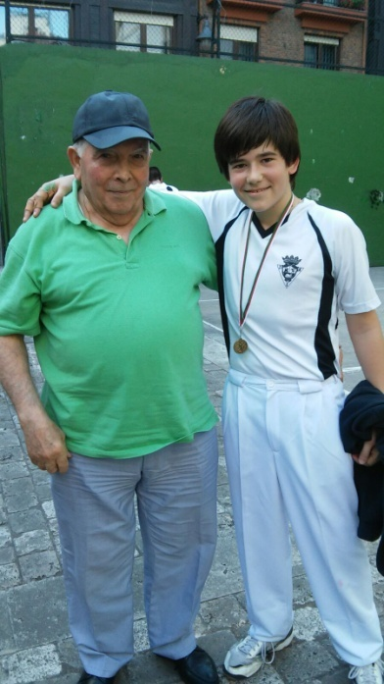
Mi abuelo actualmente vive en Zarautz, precisamente justo al lado de mi apartamento, tengo esa suerte. Voy todos los fines de semana y me cuenta más anécdotas y vemos partidos de nuestro deporte favorito(Pelota Vasca).
Jokin Ugarte Bengoetxea
3ºE - ESO

